# 使用mat分析应用的内存泄漏

## 导出hprof文件

在到达了内存泄露的界面之后,然后返回,进行一次或者是多次的内存清理,而后dump一下获得到这个文件

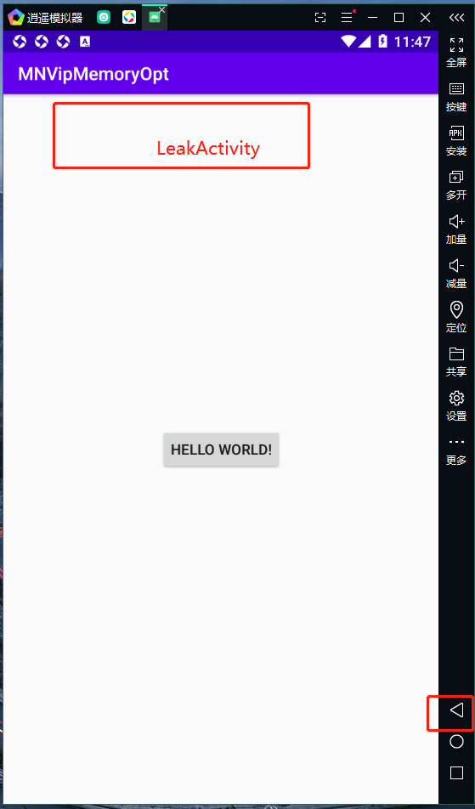

如上图需要进入到内存泄漏的那个界面,而后在按返回键

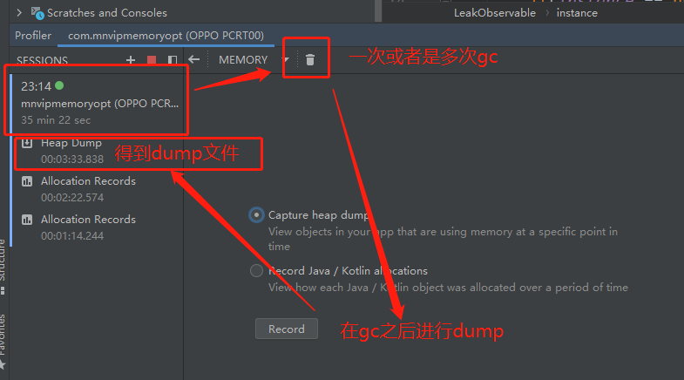

## 简单分析hprof文件

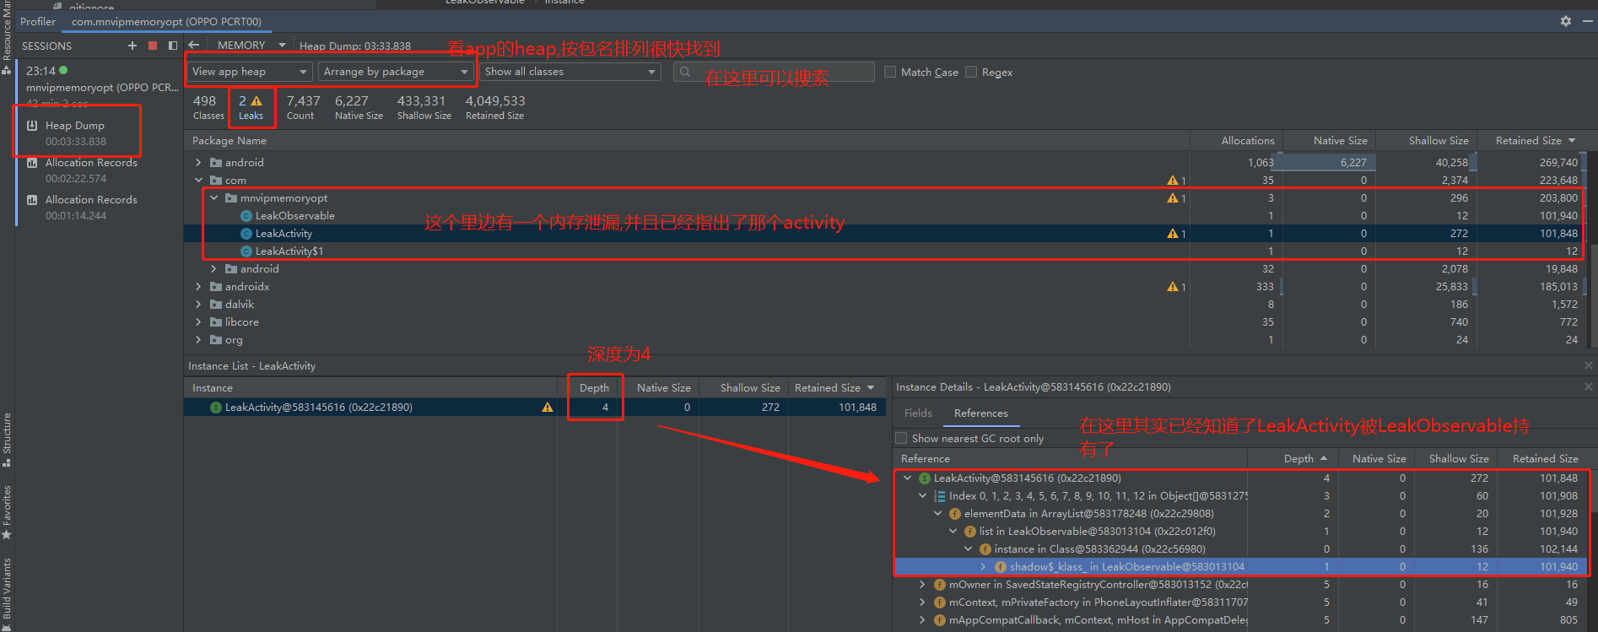

其实AS很智能的在这一步已经分析出了结果,但是我们下边的操作就是为了演示mat工具的使用

## 导出文件并且进行格式转换

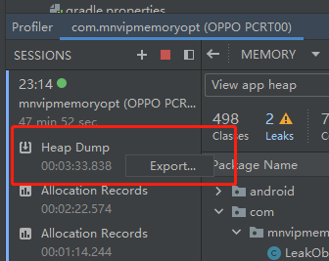

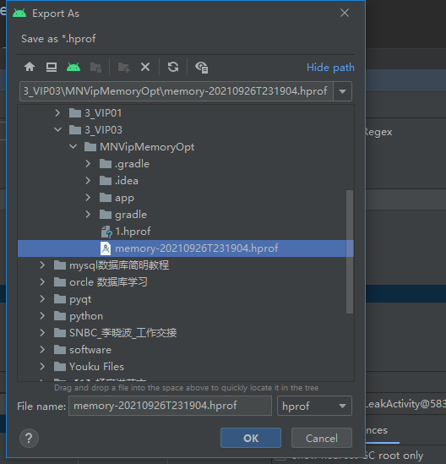

在命令行中将其进行格式转换,需要手打,直接命令有坑

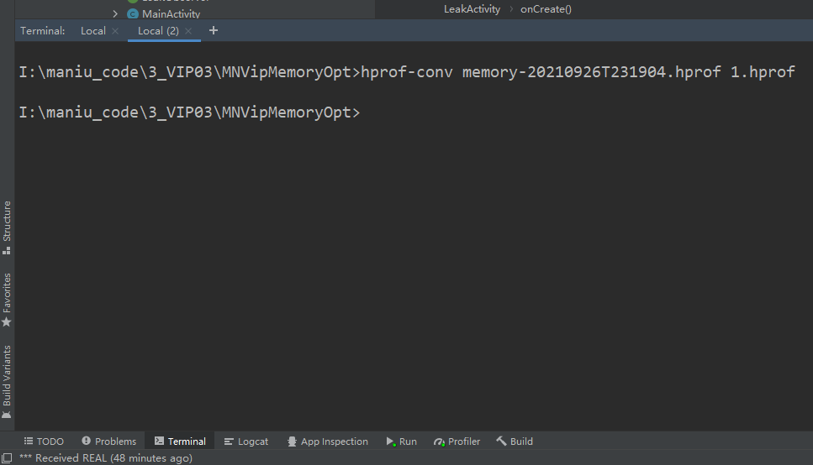

## 导入到mat软件进行分析

mat工具官网:https://www.eclipse.org/mat/downloads.php

分析的时候需要将文件单独放置一个文件夹因为会产生很多的中间文件

